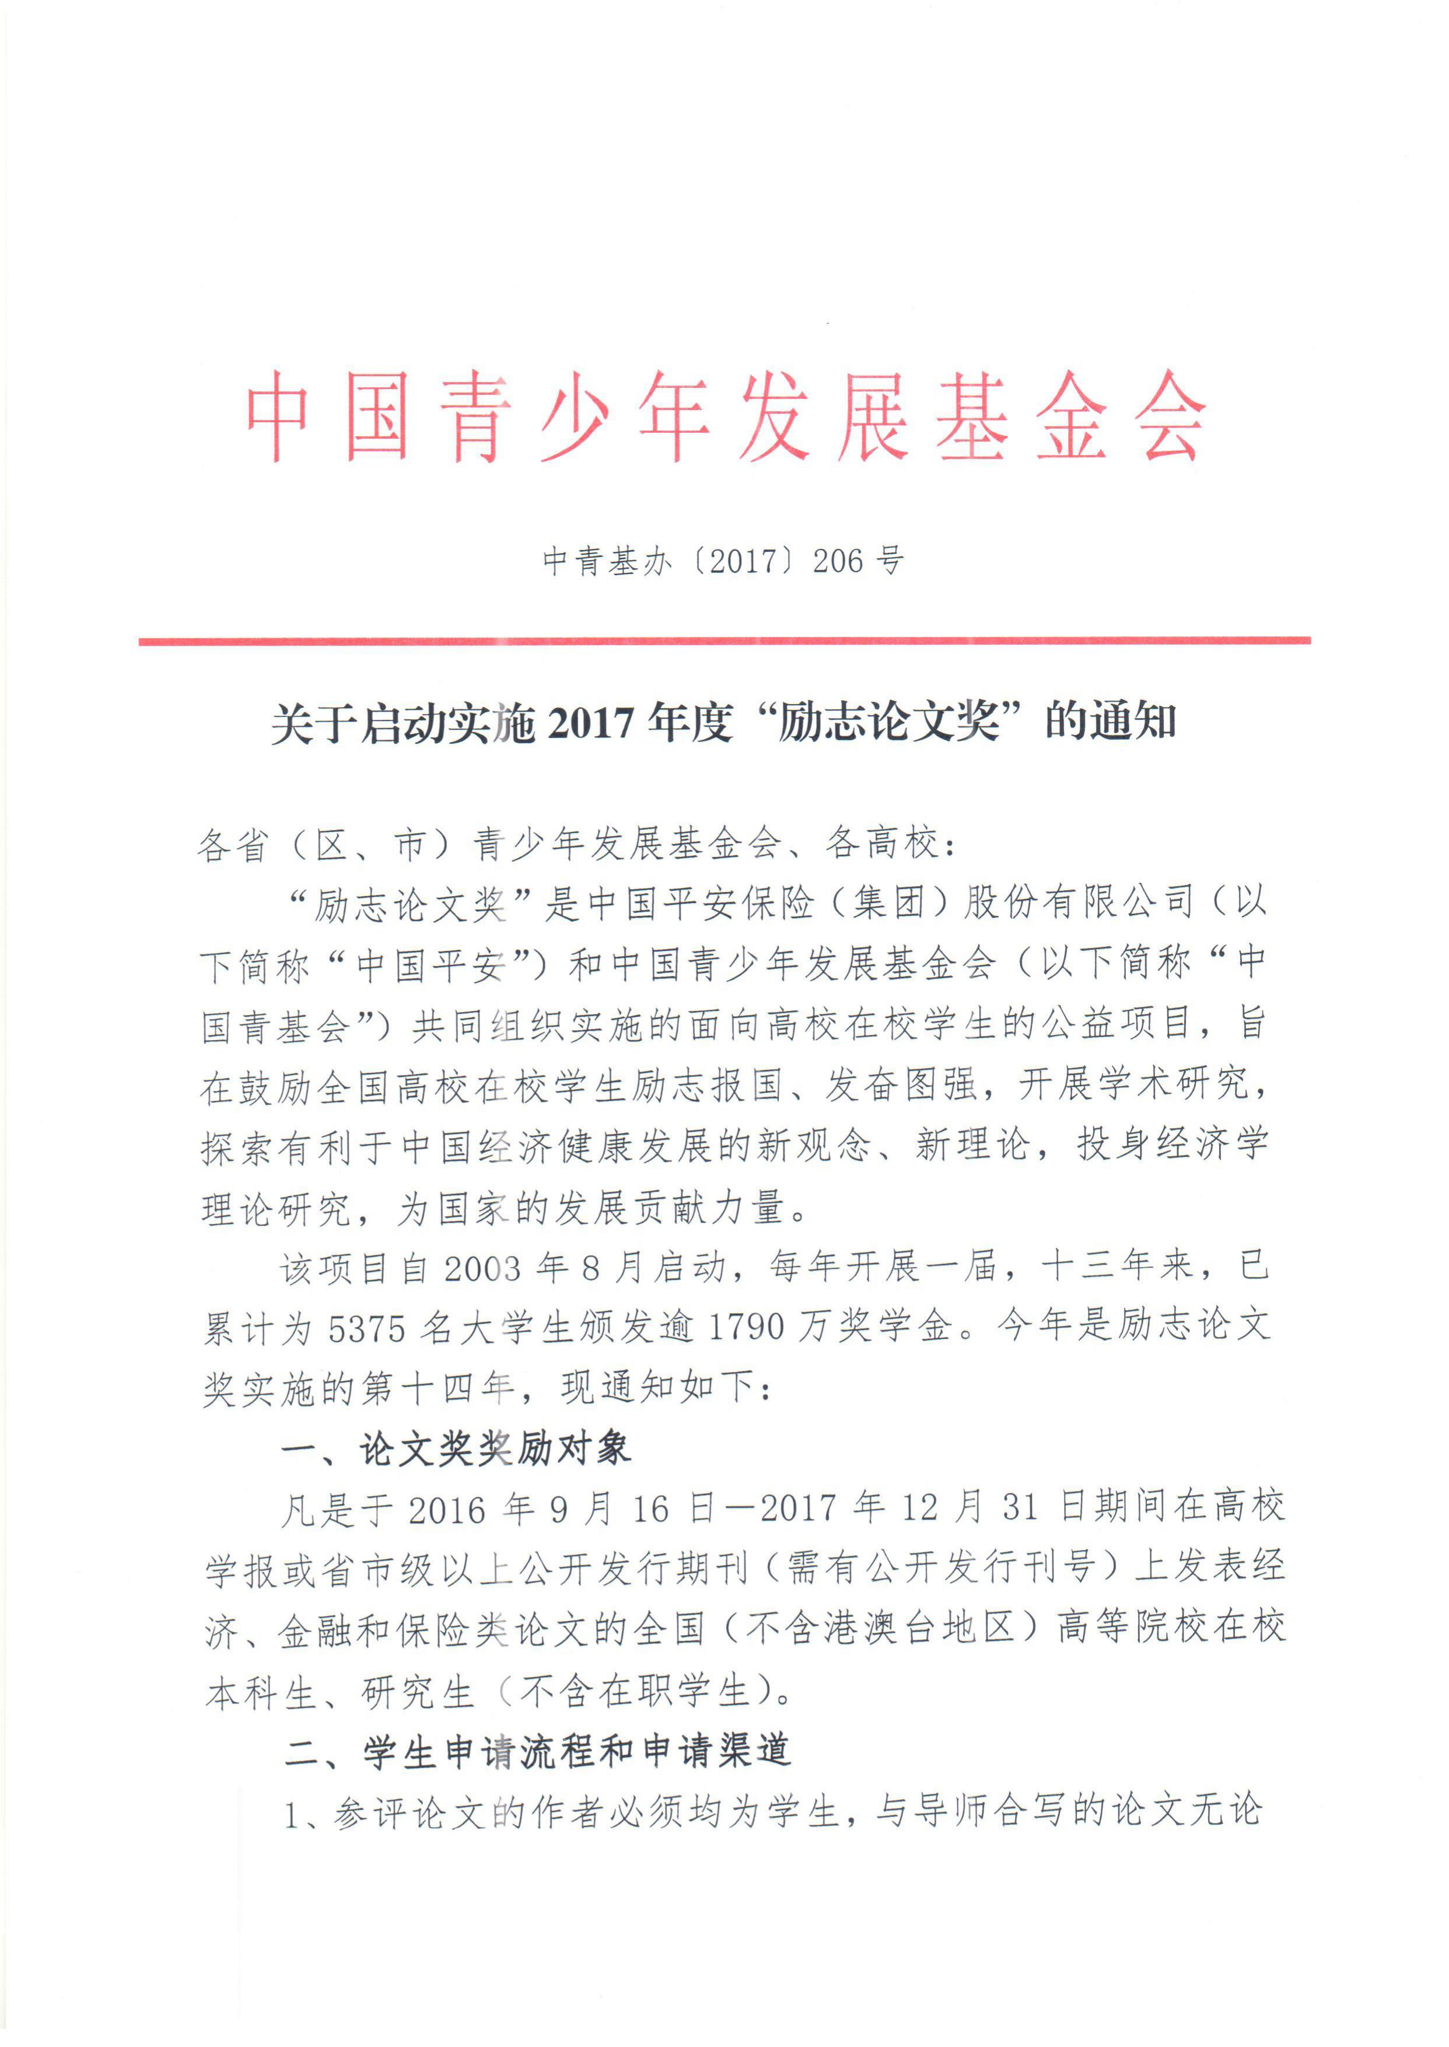
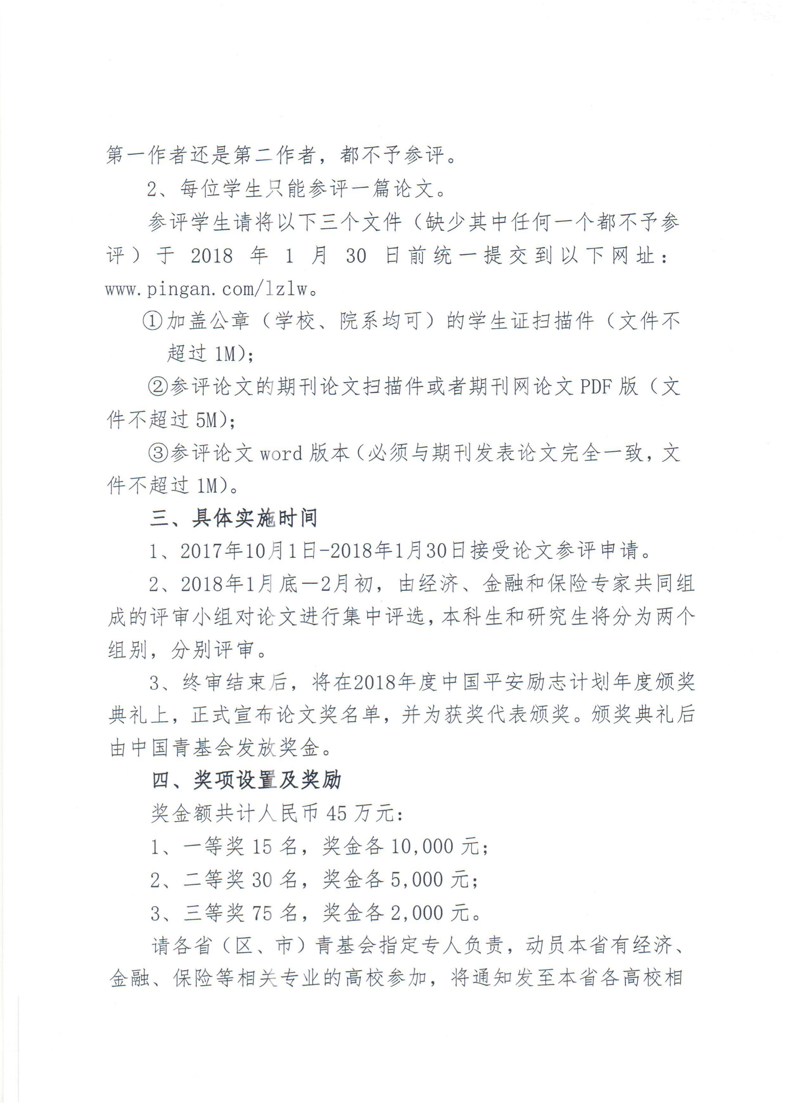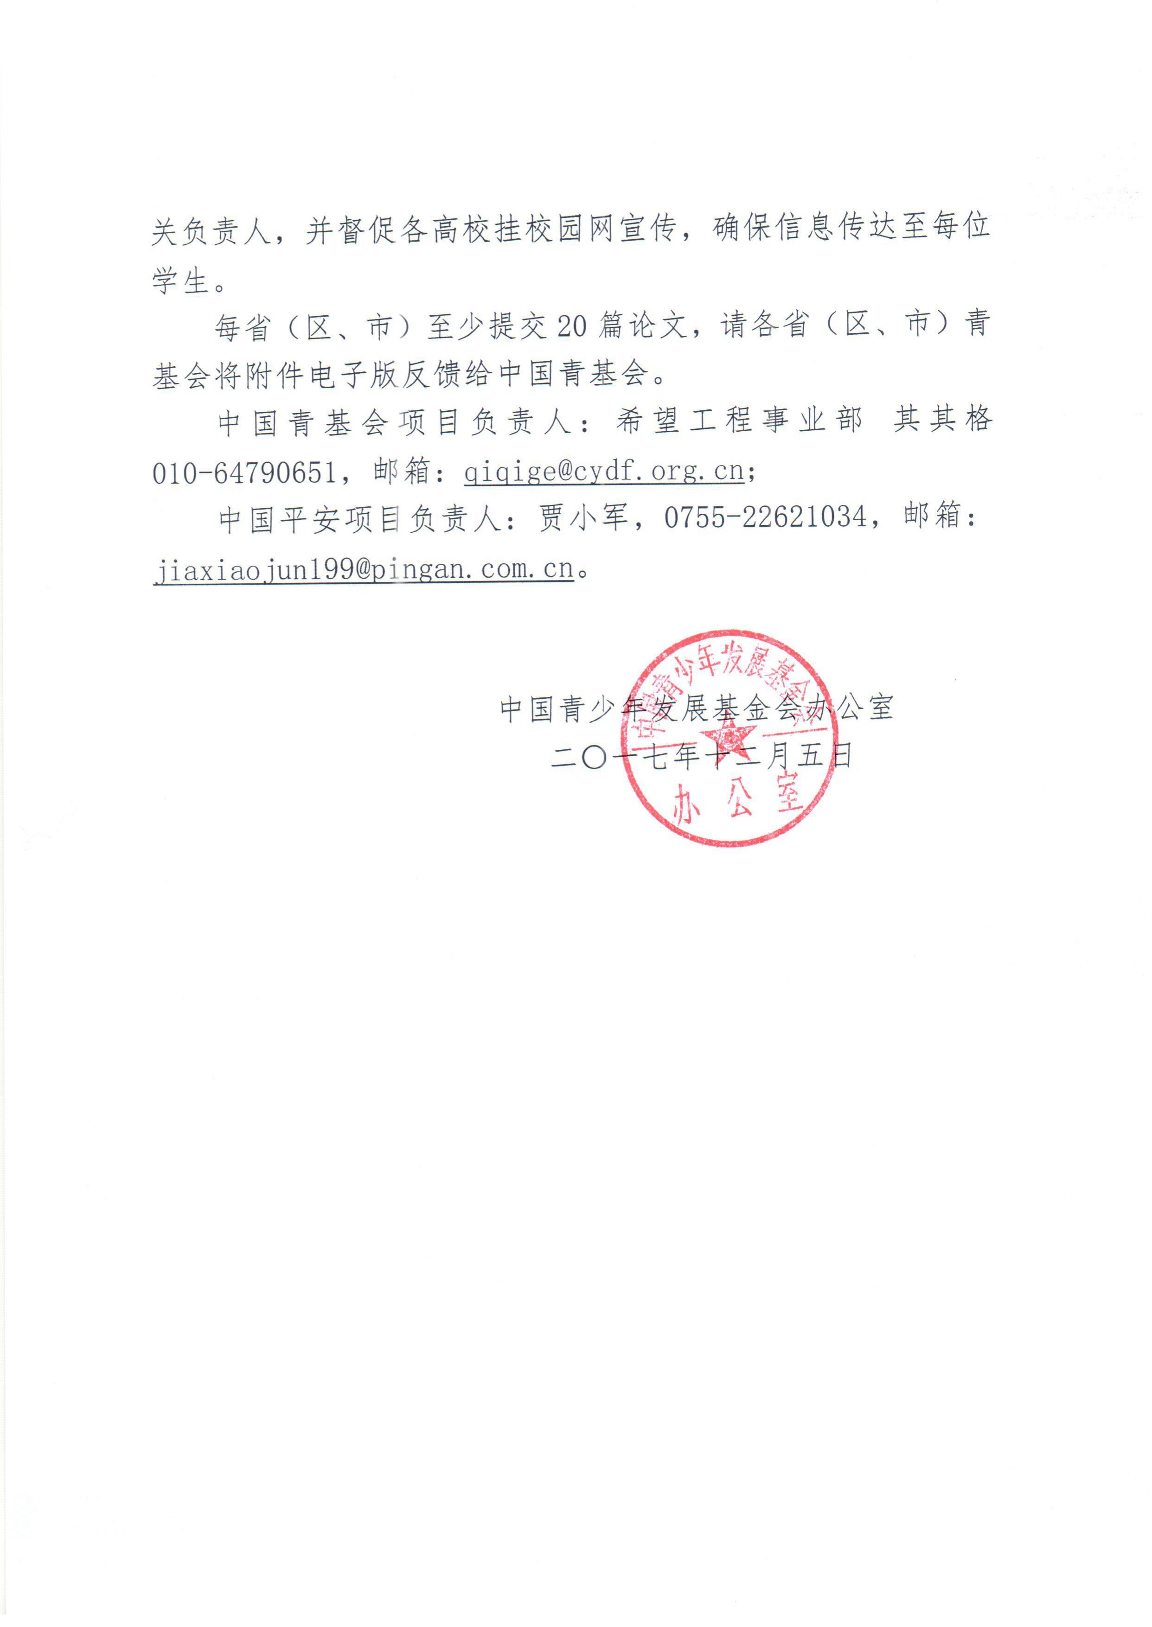

附件：
2017年度“励志论文奖”各省、高校提交论文情况
（ ）青基会联系人： 联系方式： ；（ ）学校联系人： 联系方式：
学校 | 姓名 | 联系方式 | 专业组别 | 论文名称 | 所发表期刊
请将附件反馈给中国青基会其其格OA或邮箱：qiqige@cydf.org.cn (此表可复制)

